Утвержден
постановлением акимата
Карагандинской области
от 18 сентября 2014 года
№ 48/06

Регламент государственной услуги
"Прием документов для организации индивидуального бесплатного обучения на дому детей, которые по состоянию здоровья в течении длительного времени не могут посещать организации начального, основного среднего, общего среднего образования"

1. Общие положения

1. Государственная услуга "Прием документов для организации индивидуального бесплатного обучения на дому детей, которые по состоянию здоровья в течение длительного времени не могут посещать организации начального, основного среднего, общего среднего образования" (далее - государственная услуга) оказывается организациями начального, основного среднего, общего среднего образования (далее - услугодатель).
Прием и выдача документов для оказания государственной услуги осуществляется через канцелярию услугодателя.
2. Форма оказания государственной услуги: бумажная.
3. Результат оказания государственной услуги – расписка о приеме документов (в произвольной форме).

2. Описание порядка действий структурных подразделений (работников) услугодателя в процессе оказания государственной услуги

4. Основанием для начала процедуры (действия) по оказанию государственной услуги является заявление услугополучателя с приложением необходимых документов, указанных впункте 9 стандарта государственной услуги "Прием документов для организации индивидуального бесплатного обучения на дому детей, которые по состоянию здоровья в течение длительного времени не могут посещать организации начального, основного среднего, общего среднего образования", утвержденного постановлением Правительства Республики Казахстан от 9 июня 2014 года № 633 "Об утверждении стандартов государственных услуг в сфере дошкольного и среднего образования" (далее - стандарт).
5. Содержание каждой процедуры (действия), входящей в состав процесса оказания государственной услуги, длительность и последовательность его выполнения, в том числе этапы прохождения процедур (действий):
1) сотрудник канцелярии услугодателя осуществляет прием и регистрацию полученных от услугополучателя документов, и передает на рассмотрение руководителю услугодателя. Не более 15 (пятнадцати) минут;
2) руководитель услугодателя рассматривает и определяет ответственного исполнителя;
3) ответственный исполнитель услугодателя оформляет результат государственной услуги, направляет на рассмотрение и подписание руководителю;
4) руководитель услугодателя рассматривает результат государственной услуги, подписывает и направляет в канцелярию;
5) сотрудник канцелярии услугодателя выдает результат государственной услуги услугополучателю. Не более 15 (пятнадцати) минут.
Сроки оказания государственной услуги с момента сдачи пакета документов услугополучателем – 1 рабочий день.
6. Результат – расписка о приеме документов (в произвольной форме).
3. Описание порядка взаимодействия структурных подразделений (работников) услугодателя в процессе оказания государственной услуги

7. Перечень структурных подразделений (работников) услугодателя, которые участвуют в процессе оказания государственной услуги:
1) сотрудник канцелярии услугодателя;
2) руководитель услугодателя;
3) ответственный исполнитель услугодателя.
8. Описание последовательности процедур (действий) между структурными подразделениями (работниками):
1) сотрудник канцелярии услугодателя осуществляет прием и регистрацию полученных от услугополучателя документов, и передает на рассмотрение руководителю услугодателя;
2) руководитель услугодателя рассматривает и определяет ответственного исполнителя;
3) ответственный исполнитель услугодателя оформляет результат государственной услуги, направляет на рассмотрение и подписание руководителю;
4) руководитель услугодателя рассматривает результат государственной услуги, подписывает и направляет в канцелярию;
5) сотрудник канцелярии услугодателя выдает результат государственной услуги услугополучателю.
Описание последовательности процедур (действий) между структурными подразделениями (работниками) сопровождается блок-схемой согласно приложению 1 к настоящему регламенту.
9. Подробное описание последовательности процедур (действий) взаимодействий структурных подразделений (работников) услугодателя в процессе оказания государственной услуги отражается в справочнике бизнес-процессов согласно приложению 2.

4. Описание порядка взаимодействия с центром обслуживания
населения и иными услугодателями, а также порядка использования информационных систем в процессе оказания государственной услуги

10. Согласно стандарту государственная услуга не автоматизированная и не оказывается через центр обслуживания населения.

Приложение 1 к регламенту
государственной услуги
"Прием документов для организации
индивидуального бесплатного
обучения на дому детей,
которые по состоянию здоровья в течение
длительного времени не могут
посещать организации начального,
основного среднего, общего среднего
образования"

Блок-схема прохождения каждого действия (процедуры)

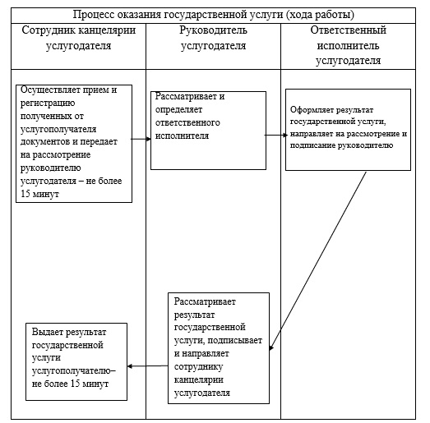

Приложение 2 к регламенту
государственной услуги
"Прием документов для организации
индивидуального бесплатного
обучения на дому детей,
которые по состоянию здоровья в течение
длительного времени не могут
посещать организации начального,
основного среднего, общего среднего
образования"

Справочник бизнес-процессов
оказания государственной услуги

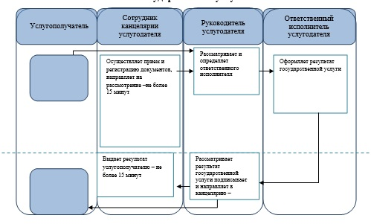

*СФЕ - структурно - функциональная единица: взаимодействие структурных подразделений (работников) услугодателя, центра обслуживания населения, веб-портала "электронного правительства";

